**绝密★启用前**

**南京市秦淮中学2023级高一**

**物理期中复习题**

**一、单选题**

1．铅球在水平桌面上处于静止状态，下列关于铅球和桌面受力的叙述正确的是（　　）

A．桌面受到向下的弹力是因为桌面发生了弹性形变

B．铅球受到向上的弹力是因为桌面发生了弹性形变

C．铅球对桌面的压力就是铅球的重力

D．铅球太硬，不可能发生形变，桌面也不会受到弹力作用

2．下列说法中正确的是（　　）

A．射出枪口的子弹，能打到很远的距离，是因为子弹离开枪口后受到一个推力的作用

B．在奥运摔跤赛场上，甲用力把乙摔倒，说明甲对乙有力的作用，乙对甲没有力的作用

C．只有有生命或有动力的物体才会施力，无生命或无动力的物体只会受到力，不会施力

D．相互作用的任何一个物体，一定既是受力物体，也是施力物体

3．屋檐上每隔一定时间滴下一滴水，当第6滴正欲滴下时，第1滴刚好落到地面，并且第5滴与第3滴分别位于高0.4m的窗子的上、下沿，*g*取，则（　　）

A．时间间隔为0.2s

B．屋檐离地面高度为1.25m

C．第4滴与第2滴水的距离也为0.4m

D．第一滴水刚好落到地面时，第四滴水的速度大小为40m/s

@@@172212bcf3ed47cb9d548233cd5363824．在水平面上有一木块受到两个推力处于静止状态，其中，。若撤去力，则（　　）

A．木块受到合力大小为6N，方向向左

B．木块受到合力大小为16N，方向向左

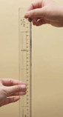C．木块受到的摩擦力大小为10N，方向向右

D．木块受到的摩擦力大小为6N，方向向右

5．某同学打算通过刻度尺的自由落体运动来测量自己的反应时间（如图）．下落时该同学手对应刻度尺25cm处，当另一名同学将拿尺的手松开之后，该同学捏住的位置是刻度尺5cm处，则该同学的反应时间约为（  ）

A．0.1s B．0.14s C．0.2s D．1.2s

6．如图所示的装置中，三个相同的弹簧在未受力状态下的原长相等，小球的质量均相同，弹簧和细线的质量均不计，一切摩擦忽略不计，平衡时各弹簧的长度。分别为、、，其大小关系是（    ）

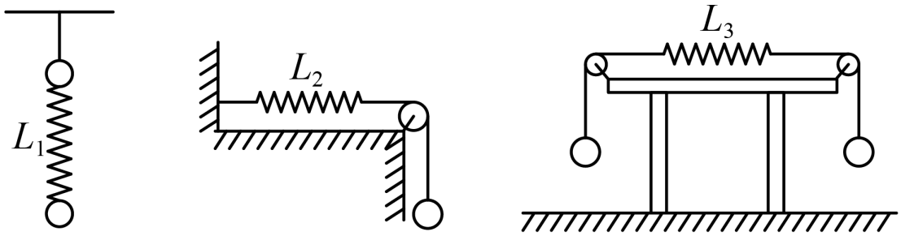

A． B． C． D．

7．某同学为了探究两个互成角度的力的合力*F*随*θ*变化的关系，按如图甲所示的实验装置进行实验，把*E*点与力的传感器相连接得到合力大小，如图乙所示为在计算机上显示的合力*F*与*θ*变化的规律，则下列说法正确的是（　　）

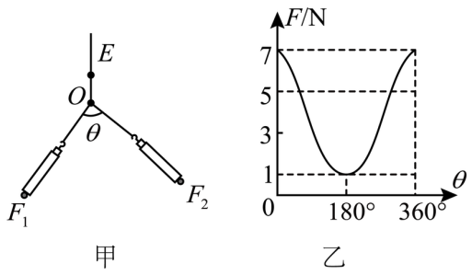

A．*θ*越大，合力越大

B．合力一定大于任何一个分力

C．这两个分力大小分别为3N和4N

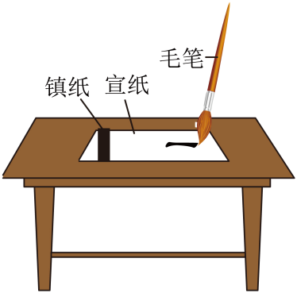D．根据图乙无法求出两个分力的大小

8．如图所示，水平桌面上平铺一张宣纸，宣纸的左侧压有一镇纸，在从左至右行笔过程中，下列说法正确的是（    ）

A．宣纸对毛笔有向左的摩擦力

B．桌面对宣纸有向右的摩擦力

C．宣纸对镇纸有向右的摩擦力

D．宣纸对桌面有向左的摩擦力

**二、实验题**

9．物理兴趣小组通过实验探究弹簧弹力与弹簧长度的关系。他们将弹簧和刻度尺固定在铁架台的横杆上，并使弹簧上端与刻度尺的零刻度对齐。

（1）某次加挂钩码稳定后，弹簧下端的指针对应着刻度尺的位置如图甲所示（图中箭头所指的位置），此时弹簧的长度为 cm。

（2）小明同学根据实验测得的数据，在坐标纸上做出弹力*F*与弹簧长度*l*的关系图像，如图乙所示，由图像可知弹簧的劲度系数为 N/m。

（3）小君同学使用两条不同的轻质弹簧*a*、*b*，得到弹力*F*与弹簧长度*l*的关系图线如图丙所示，下列说法正确的是 （请填选项前的字母序号）。

A．*a*的原长比*b*的长

B．*a*的劲度系数比*b*的小

C．弹簧弹力相同时，*a*的长度比*b*的长

D．弹簧长度相同时，*a*的弹力比*b*的大

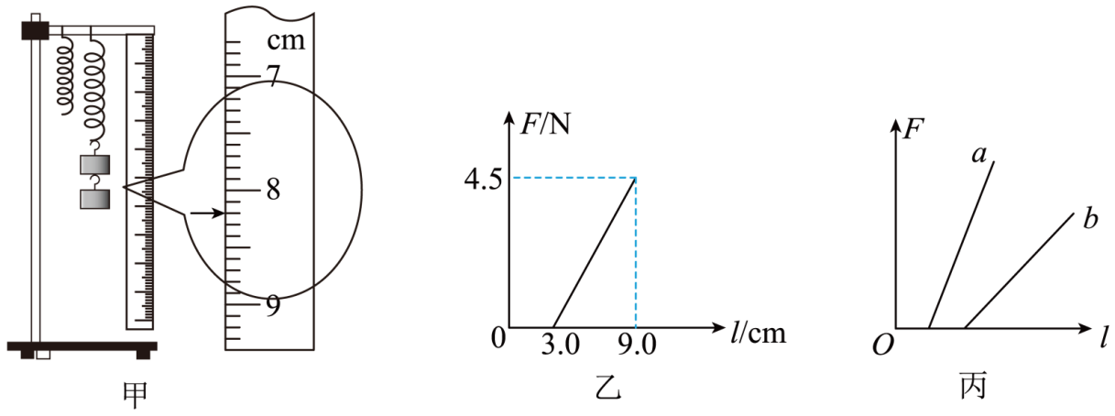

**三、解答题**

10．如图所示，劲度系数为*k1*的弹簧两端分别与质量为*m1*和*m2*的物块1、2拴接，劲度系数为*k2*的弹簧上端与物块2拴接，下端固定在桌面上，整个系统处于平衡状态。两个弹簧的质量都不计，两弹簧原长均为*l0*，物体均可看作质点。求物块1距离地面的高度。

@@@ebc8bec4ed29447ab20b5abc7814b1e9

11．用三根细线*a*、*b*、*c*将质量为*m*的小球1和质量为2*m*的小球2连接，并悬挂如图所示。两个小球处于静止状态，细线*a*与竖直方向的夹角为30°，细线*c*水平。（重力加速度为*g*）求：

(1)细线*a*、*c*分别对小球1和2的拉力大小；

(2)细线*b*对小球2的拉力大小。

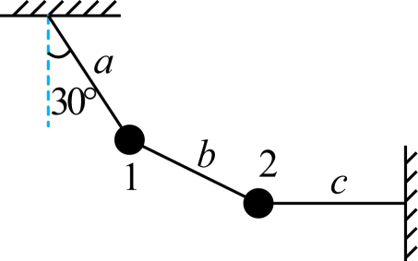

12．无人机因具有机动性能好，生存能力强，无人员伤亡风险，使用方便等优点在生产生活中有广泛应用。我国林业部门将无人机运用于森林防火工作中，如图所示，某架无人机执行火情察看任务，悬停在目标正上方且距目标高度为*H1*=205m处，*t*=0时刻，它以加速度*a1*=6m/s2竖直向下匀加速运动距离*h1*=75m后，立即向下做匀减速直线运动直至速度为零，重新悬停在距目标高度为*H2*=70m的空中，然后进行拍照。重力加速度大小取10m/s2，求：

（1）无人机从*t*=0时刻到重新悬停在距目标高度为*H2*=70m处的总时间*t*；

（2）若无人机在距目标高度为*H2*=70m处悬停时动力系统发生故障，自由下落2s后恢复动力，要使其不落地，恢复升力时的最小加速度大小*a2*。

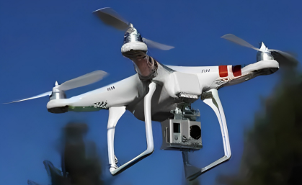

**参考答案：**

1．B

【详解】A．弹力都是施力物体发生了形变，则桌面受到向下的弹力是因为铅球发生了弹性形变，故A错误；

B．放在水平桌面处于静止状态的铅球，受到向上的弹力桌面是施力物体，则是因为桌面发生了弹性形变，故B正确；

C．压力、重力是性质不同的两个力，不能混淆，两者在特殊的情景下大小可以相等，故C错误；

D．铅球对桌面的压力，是铅球发生形变产生的，只是铅球比较硬，发生的微小形变不宜观察出来，故D错误；

故选B。

2．D

【详解】A．子弹离开枪口时具有速度，由于有惯性物体将会保持这个速度断续前进。不是因为子弹离开枪口后受到一个推力的作用，故A错误；

B．力的作用是相互的，甲用力把乙推倒，说明甲对乙有作用，乙对甲没也有力的作用，故B错误；

C．一个物体在对另一个物体主动实施力的同时，也会受到另一个物体给予它的反作用力，而另一个物体也经常会是“无生命或无动力的”。比如，人推墙时，墙也会推人，便是如此，故C错误；

D．力的作用是相互的，一个物体在对另一个物体主动实施力的同时，也会受到另一个物体给予它的反作用力，所以任何一个物体，一定既是受力物体，也是施力物体，故D正确。

故选D。

3．B

【详解】A．设第3滴水的位移为*x3*，第5滴水的位移为*x5*，水滴落下的时间间隔为*T*，由，得

，

则



解得



故A错误；

B．第1滴下落时间为



屋檐离地面高度为



故B正确；

C．第4滴与第2滴水的距离为



故C错误；

D．第一滴水刚好落到地面时，第四滴水的速度大小为



故D错误。

故选B。

4．D

【详解】开始*F1*和*F2*的合力为10N，但物体保持静止，由此可知物体与水平面之间的最大静摩擦力至少有10N，所以撤去*F1*后，在*F2*的作用下木块不会发生滑动，所以木块受到的摩擦力仍然是静摩擦。

CD．由上面的分析可知，木块受到水平面的静摩擦力作用，大小为6N，方向水平向右，故C错误，D正确；

AB．由上面的分析可知，木块所受合力为零，故AB错误。

故选D。

5．C

【分析】直尺下降的时间就是人的反应时间，根据自由落体运动的位移求出反应时间．

【详解】由题可知，刻度尺下落的距离为(25-5)cm=20cm=0.2m

由公式得：

故应选：C．

【点睛】解决本题的关键理解自由落体运动，以及会利用自由落体运动求运动时间．

6．A

【详解】弹簧的弹力等于弹簧任何一端受到的作用力，由胡克定律得



第一个弹簧的下端、第二个弹簧的右端、第三个的右端受力相等，都等于小球的重力，所以三个弹簧的弹力相等，又因为是相同的弹簧，劲度系数也相同，所以三个弹簧的形变量相等，而弹簧的原长相等，则弹簧的总长度也相等



故选A。

7．C

【详解】AB．根据乙图可知，随着两力角度的变化其合力先减小后增大，合力可以大于分力，也可以小于每个分力的大小，故AB错误；

CD．设两个分力分别为*F1*，*F2*，则有





联立解得

，

故C正确，D错误。

故选C。

8．A

【详解】A．毛笔相对宣纸向右运动，所以宣纸对毛笔有向左的摩擦力，故A正确；

B．宣纸未动，在水平方向受到毛笔给的向右的摩擦力和桌面给的向左的摩擦力平衡，故B错误；

C．宣纸始终处于静止状态，所以镇纸始终不受摩擦力，故C错误；

D．桌面对宣纸为向左的摩擦力，则宣纸对桌面有向右的摩擦力，故D错误。

故选A。

9． 8.20 75 D

【详解】（1）[1]刻度尺的分度值为0.1cm，则其读数为8.20cm；

（2）[2]根据



可得



（3）[3]A．当时，弹簧处于原长，可知*a*的原长比*b*的短，故A错误；

B．图像的斜率表示弹簧的进度系数可知*a*的劲度系数比*b*的大，故B错误；

C．由图可知，弹簧弹力相同时，*a*的长度比*b*的短，故C错误；

D．由图可知，弹簧长度相同时，*a*的弹力比*b*的大，故D正确。

10．

【详解】劲度系数为*k1*的轻弹簧处于压缩状态，由平衡可得



压缩量为



劲度系数为*k2*的轻弹簧处于压缩状态，则



得



物块1距离地面的高度



11．（1），；（2）

【详解】两小球皆静止，故都处于平衡态，合外力为零。

(1)将球1和球2当做一个整体，受力分析如图，*Fa*与*Fc*的合力与重力等大反向

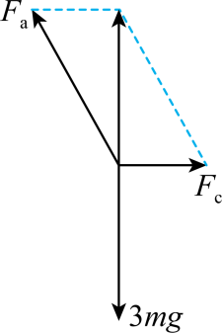

所以有

*Fa*==2*mg*

*Fc*=3*mg*=*mg*

(2)隔离分析小球2，受力分析如图，*G2*与*Fc*的合力与*Fb*等大反向

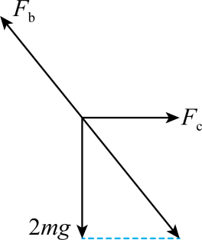

所以

*Fb*==mg

12．（1）9s；（2）4m/s2

【详解】（1）设无人机下降过程最大速度为*v*，向下加速时间为*t1*，减速时间为*t2*，则由匀变速直线运动规律有







联立解得



（2）无人机自由下落2s末的速度为



2s内向下运动的位移为



设其向下减速的加速度大小为*a2*时，恰好到达地面前瞬间速度为零，则



代入数据可解得

